Лабораторная работа № 1. Тема 1.
Задание 1.1
Компьютерная обработка информации.
В технических системах сбор информации осуществляется с помощью первичных преобразователей (датчиков), осуществляющих преобразование представляющей интерес характеристик объекта (полезная информация) в какую-либо характеристику электрического сигнала.
На этапе подготовки информации осуществляется ее преобразование, нацеленное на упрощение реализации последующих этапов: передачи, обработки, хранения. В современных системах, предполагающих использование ЭВМ для обработки и хранения информации, под подготовкой обычно понимают процесс аналого-цифрового преобразования. В ходе этого процесса аналоговая информация преобразуется к цифровой форме, предполагающей заданный ряд возможных значений по величине (дискретизация/квантование по уровню); преобразования из аналоговой формы в цифровую осуществляется с задаваемой периодичностью (дискретизация/квантование по времени).
Под обработкой информации понимается любое ее преобразование, проводимое по законам логики, математики, а также неформальным правилам, основанным на «здравом смысле», интуиции, обобщенном опыте, сложившихся взглядах и нормах поведения. Результатом обработки является тоже информация, но либо представленная в иных формах (например, упорядоченная по каким-то признакам), либо содержащая ответы на поставленные вопросы (например, решение некоторой задачи). Если процесс обработки формализуем, он может выполняться техническими средствами, например, с использованием ЭВМ.

Модели.
Информационные модели – описание моделируемого объекта на одном из языков кодирования информации (словесное описание схемы, чертежи, карты, рисунки, научные формулы, программы и т. д.). Информационная модель, как и любой другой вид информации, должна иметь свой материальный носитель. Одним из наиболее часто используемых типов информационных моделей. является таблица, которая состоит из строк и столбцов
Скорость  Потока  м/с | 0,5 | 0,55 | 0,6 | 0,65 | 0,7 | 0,75 | 0,8 | 0,85 | 0,9
Сила Рх, H | 1,72 | 1,92 | 2,13 | 2,35 | 2,58 | 2,82 | 3,07 | 3,33 | 3,60

Источник: https://lib.susu.ru/ftd?base=SUSU_METHOD&key=000529228&dtype=F&etype=.pdf
Методы.
Общие подходы — это ранжирование, или приоритизация, матрицы, сценарный подход, инвестиционный анализ, сегментирование и риск-анализ. Первые три способа применяются практически при любом типе анализа, поэтому владеть ими обязательно. Оставшиеся три используются при решении специфичных задач. Например, сегментирование помогает разделить компании по категориям, а инвестиционный анализ применяется для сопоставления затрат с предполагаемым доходом.
Источник: https://changellenge.com/article/kak-pravilno-analizirovat-informatsiyu/#:~:text=%D0%9C%D0%B5%D1%82%D0%BE%D0%B4%D1%8B%20%D0%BE%D0%B1%D1%80%D0%B0%D0%B1%D0%BE%D1%82%D0%BA%D0%B8%20%D0%B8%D0%BD%D1%84%D0%BE%D1%80%D0%BC%D0%B0%D1%86%D0%B8%D0%B8&text=%D0%9E%D0%B1%D1%89%D0%B8%D0%B5%20%D0%BF%D0%BE%D0%B4%D1%85%D0%BE%D0%B4%D1%8B%20%E2%80%94%20%D1%8D%D1%82%D0%BE%20%D1%80%D0%B0%D0%BD%D0%B6%D0%B8%D1%80%D0%BE%D0%B2%D0%B0%D0%BD%D0%B8%D0%B5%2C%20%D0%B8%D0%BB%D0%B8,%D0%B0%D0%BD%D0%B0%D0%BB%D0%B8%D0%B7%D0%B0%2C%20%D0%BF%D0%BE%D1%8D%D1%82%D0%BE%D0%BC%D1%83%20%D0%B2%D0%BB%D0%B0%D0%B4%D0%B5%D1%82%D1%8C%20%D0%B8%D0%BC%D0%B8%20%D0%BE%D0%B1%D1%8F%D0%B7%D0%B0%D1%82%D0%B5%D0%BB%D1%8C%D0%BD%D0%BE.
Средства.
К основным средствам технической обработки относятся: средства регистрации и сбора информации, средства приема и передачи данных, средства подготовки данных, средства ввода, средства обработки информации и средства отображения информации. Ниже, все эти средства рассмотрены подробно. Получение первичной информации и регистрация является одним из трудоемких процессов. Поэтому широко применяются устройства для механизированного и автоматизированного измерения, сбора и регистрации данных. Номенклатура этих средств весьма обширна. К ним относят: электронные весы, разнообразные счетчики, табло, расходомеры, кассовые аппараты, машинки для счета банкнот, банкоматы и многое другое. Сюда же относят различные регистраторы производства, предназначенные для оформления и фиксации сведений о хозяйственных операциях на машинных носителях.

Источник: https://center-yf.ru/data/stat/sredstva-obrabotki-informacii.php
Структуры данных в компьютерной алгебре.

Структурой данных называется совокупность множеств
{M1, M2, … MN} и совокупность отношений {P1, P2, … PR},
определённых над элементами этих множеств:
S = {M1, M2, … MN ; P1, P2, … PR}
Пример. Структура массива определяется следующим образом:
M = {a1, a2, …aN},
P (ai, aj) = true, если j=i+1,
= false - в противном случае.
( P () – функция следования )
Отношение следования (элементы множеств – вершины, отношения следования - стрелки) Отношение «иметь имя» (обеспечивает доступ к элементам множеств в терминах алгоритма – a [ i ])
Отношение «иметь значение» (обеспечивает функциональные преобразования данных – val [ i ])
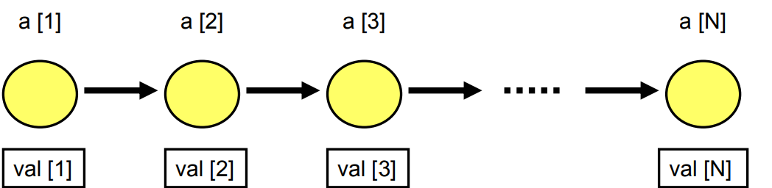
Память вычислительной (алгоритмической) машины имеет линейную структуру.
Обработка любого типа информации (имеющего структуру произвольной сложности) должна моделироваться на схеме массива – линейной структуре.
Линейная структура памяти – вектор памяти.
Отношение «иметь имя» переопределяется с помощью отношения «иметь адрес». Адрес произвольного элемента массива вычисляется по формуле: ai = a0 + i * b (a0 – база, адрес 1-го элемента массива; i – номер адресуемого элемента; b – число ячеек, занимаемых одним элементом массива).
Источник: http://kspt.icc.spbstu.ru/media/files/2012/course/comp-algebra/CAS_L03.pdf
Типы целых чисел
Короткие целые числа (целые числа одинарной точности).
Длинные целые числа (целые числа кратной точности).
Заметим, что в классической математике целые числа не разделяются на «длинные» и «короткие».

Представление чисел произвольной точности.
МАССИВЫ (разрядность представления чисел – постоянная), (тип представления – не масштабируемое) (способ доступа к элементу – прямой (по индексу)).
ПОСЛЕДОВАТЕЛЬНОСТИ (разрядность представления чисел – переменная) (тип представления – масштабируемое) (способ доступа к элементу – последовательный (по указателям)).
СПИСКИ (разрядность представления чисел – переменная) (тип представления – масштабируемое) (способ доступа к элементу – последовательный (по указателям)) (способ изменения разрядности – встроенный).
Системы компьютерной алгебры: достижения и перспективы.
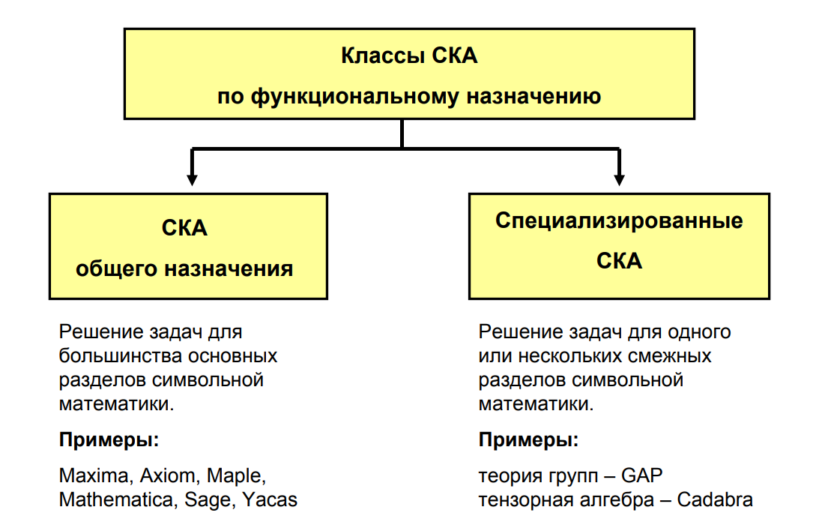
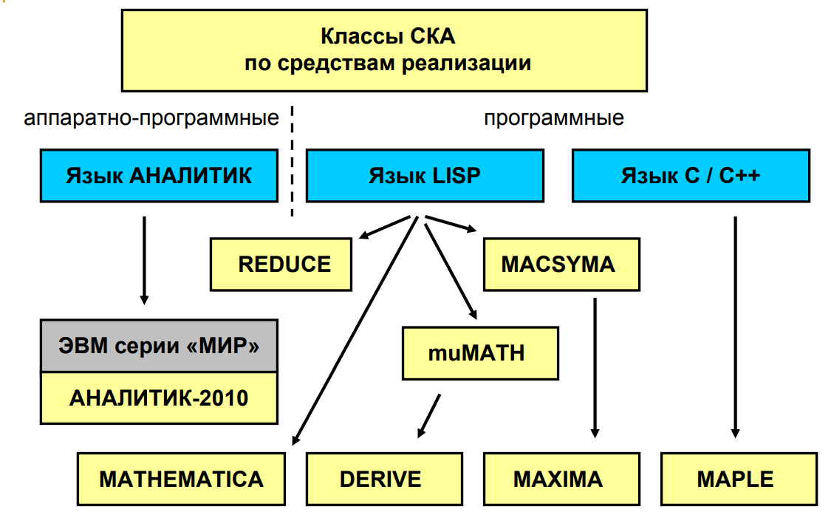
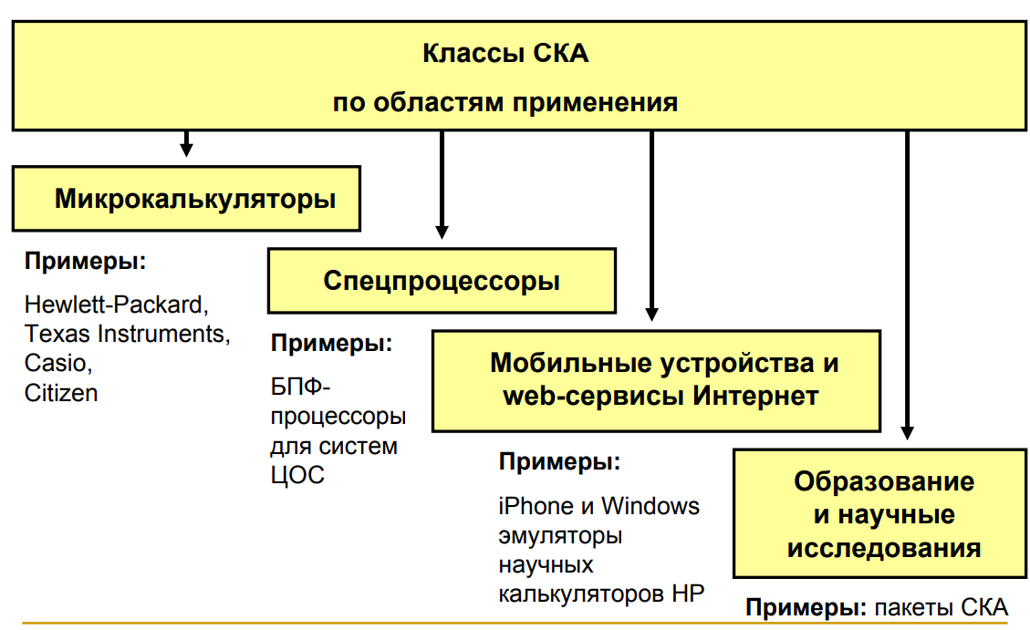
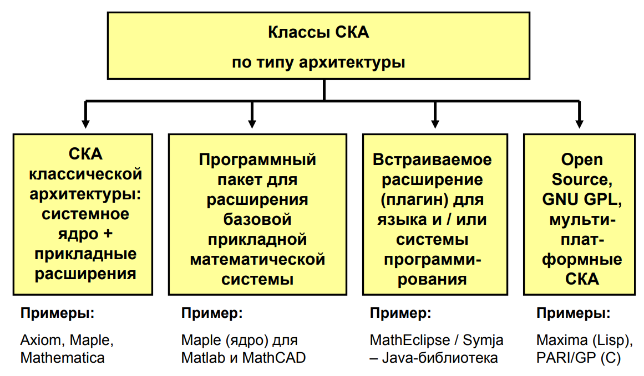
На этих изображения мы видим большое разнообразия применения служб СКА, которые классифицируются по функциональному назначению, ПО на котором используются программы и, конечно, по областям применения. Программами также можно пользоваться как полноценным приложением, так и встраиваемым расширением для какого- либо программного языка, что говорит о гибкой функциональности СКА.

Перспективные направления развития
- Расширение состава встроенных и программируемых типов математических объектов.
- Интеграция СКА с другими компьютерными системами
- Унификация и объектная ориентация интерфейса пользователя
- Программирование символьных вычислений произвольной сложности
- Ускорение работы СКА.
Есть множество направлений СКА и вот самые важные на мой взгляд:

- Для унификации пользовательский интерфейс СКА должен иметь те же функциональные возможности, что и интерфейсы других сред программирования и проектирования (настройка параметров, редактирование объектов, отладка проектов и т.п.).
- Для объектной ориентации необходима реализация специальных классов объектов, представляющих алгебраические и другие абстрактные математические категории (тождества, многообразия, исчисления и т.п.).
- Для образовательных и рекламных целей требуется наличие инструментальных средств создания интерактивных документов (анимационная графика, панели управления и т.п.).

После этих обновлений, работа в ИТ станет гораздо удобнее и продуктивнее.
Связь с программами числовой обработки
Связь типа «СКА(СВМ)» или типа СВМ(СКА): вставка «машинных» кодов программ на процедурных языках в тело программ аналитических вычислений или наоборот (язык С и СКА Mathematica).
Связь типа «СКА+СВМ»: обмен результатами вычислений с помощью файлов.
Связь нецелесообразна: разработка специализированной системы смешанных (численно-аналитических) вычислений.
Генерация текста программ вычислений
Поддержка не одного (СКА Reduce – язык Fortran), а нескольких (СКА Maple, СКА Mathematica – языки Fortran и C) целевых языков программирования.
Сложно-структурированные математические выражения наглядно создаются в СКА, а затем без ошибок (!) транслируются в строковую форму операторов присваивания.
Связь с текстовыми процессорами
Поддержка в СКА общепринятых форматов нетекстовых объектов – формул, графиков, рисунков – обеспечивает либо полную, либо частичную вёрстку научных документов (TEX-формат).
Источник: http://kspt.icc.spbstu.ru/media/files/2012/course/comp-algebra/CAS_L05.pdf

